Міністерство освіти і науки України
Національний технічний університет України «Київський політехнічний
інститут імені Ігоря Сікорського"
Факультет інформатики та обчислювальної техніки

Кафедра інформатики та програмної інженерії

Звіт

з лабораторної роботи №6 з дисципліни
«Алгоритми та структури даних-1.
Основи алгоритмізації»

Варіант 22

Виконав студент: ІП-11, Негрієнко Анастасія Костянтинівна
(шифр, прізвище, ім'я, по батькові)

Перевірив Мартинова О. П.__________

Київ 2021

Лабораторна робота 6
Дослідження рекурсивних алгоритмів

Мета – дослідити особливості роботи рекурсивних алгоритмів та набути практичних навичок їх використання під час складання програмних специфікацій підпрограм.
22. Обчислити кількість комбінацій з n різних елементів по m. Кількість комбінацій визначається формулою
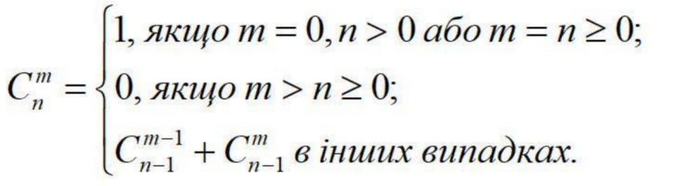
Постановка задачі: Використаємо умовні цикли, в останньому з яких матимемо рекурсивне використання цієї функції. Оформимо її як підпрограму.
Математична модель:
Змінна | Тип | Призначення
m | Ціле | Початкові дані
n | Ціле | Початкові дані
c | Ціле | Проміжний результат;  Результат
Розв'язання.
Програмні специфікації запишемо у псевдокоді та графічній формі у вигляді блок-схеми.
Крок 1. Визначимо основні дії.
Крок 2. Деталізуємо перший умовний блок підпрограми
Крок 3. Деталізуємо другий умовний блок підпрограми
Крок 4. Деталізуємо рекурсивну дію (суму) у підпрограмі
Псевдокод:
Крок 1
Початок
Введення m, n
C(m, n)
Виведення С
Кінець

Підпрограма
Крок 2
С(a, b)
Якщо a=0, b>0 або a=b>0
Тоді С=1;
Інакше продовження розрахунку;
Все якщо
Повернення С;
Кінець C(a, b)
Крок 3
С(a, b)
Якщо a=0, b>0 або a=b>0
Тоді С=1;
Інакше якщо a>b>=0;
Тоді С=0;
Інакше продовження розрахунку;
Все якщо
Повернення С;
Кінець C(a, b)
Крок 4
С(a, b)
Якщо a=0, b>0 або a=b>0
Тоді С=1;
Інакше якщо a>b>=0;
Тоді С=0;
Інакше С=С(a-1, b-1)+C(a, b-1);
Все якщо
Повернення С;
Кінець C(a, b)

Блок схема алгоритму:
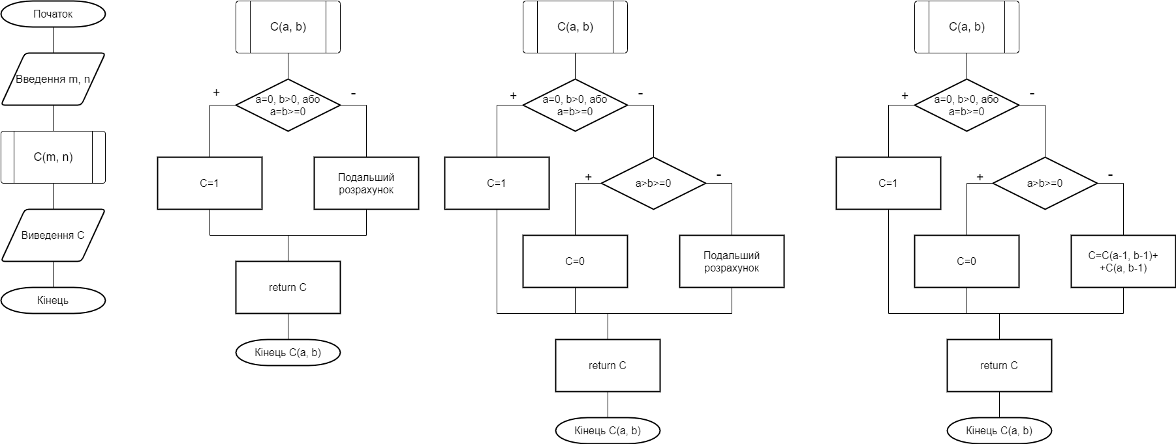

Випробування алгоритму:
Блок | Дія
 | Початок
1 | Введення m=2; n=3
2 | A=m; b=n; С(2, 3)
3 | 2!=0; 2!=3. Наступна умова
4 | 2<3; Перехід до рекурсії
5 | C=С₁(1, 2)+C₂(2, 2)
6 | C₁: 1!=0; 1!=2. Наступна умова
7 | 1<2; Перехід до рекурсії
8 | C₁=C₃(0, 1)+C₄(1, 1);
9 | C₂: 2=2; C₂=1;
10 | C₃: a=0; C₃=1;
11 | C₄: 1=1; C₄=1;
12 | C₁=1+1=2;
13 | C=2+1=3;
 | Кінець

Код для випробування:
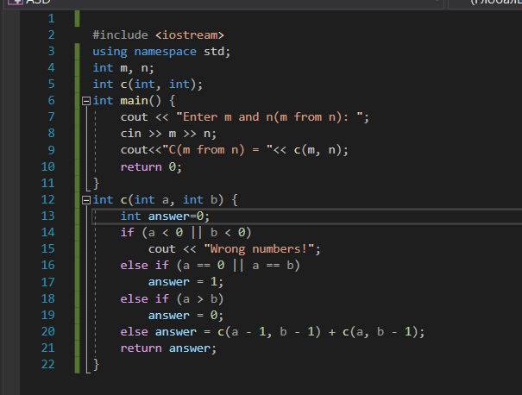
Результат виконання коду:
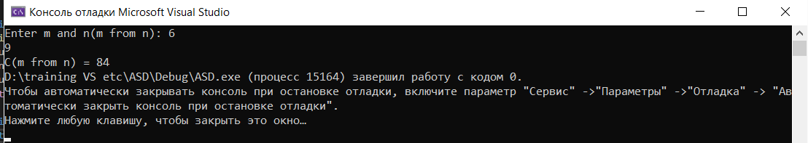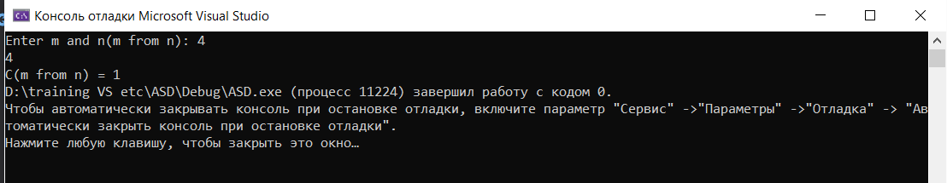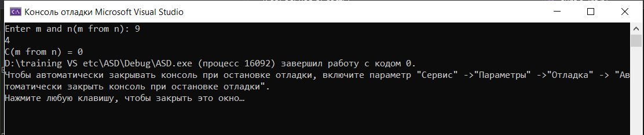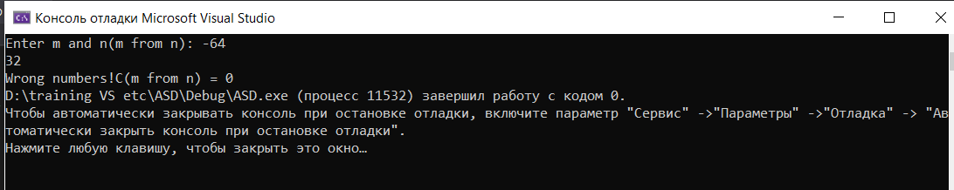
Висновок: Протягом лабораторної роботи виконано розбір рекурсії; використано для цього псевдокод, блоксхеми, код на мові С++. Метод (формула, що обрана в роботі) не є найзручнішим для розрахунків людиною, тому що розрахунок за класичними формулами з використанням факторіалів є компактнішим. Однак для автоматизованого розрахунку рекурсивний метод є оптимальним, зручним; від не потребує розрахунків великих чисел, що є позитивним аспектом для роботи ЕОМ.

